

高尔夫 ‘98
构造和操作指南
自学习手册No. 200

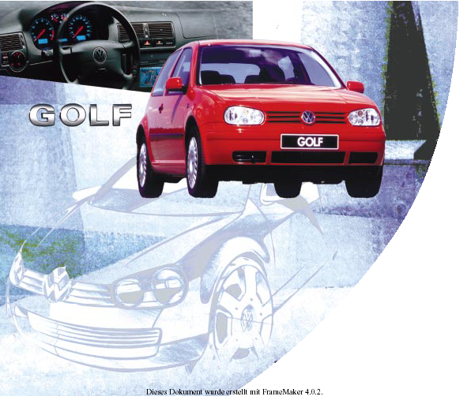

亲爱的读者，

在过去的24年里，自学习手册一直致力于
使您了解大众车系的构造、操作和奥迪公司的技术。

随着全新高尔夫的发布，我们有机会对自学
习手册的设计做了少许的修订。

·随着时代的进步，现在我们的自学习手册在
风格上更加友好和容易辨别。

·内容基于生产手册

·标题为“维修”的章节告诉您我们维修程序的变化。

我们希望这本自学习手册能够在日常工作中为您提供有用的信息和帮助。

自学习手册编写组K-VK-12向您表示敬意

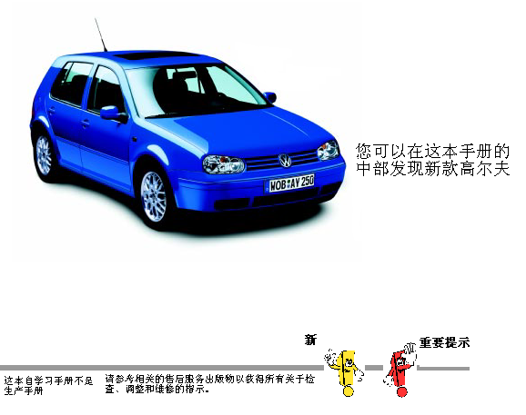

全新高尔夫―――――――――――――――――――4
新闻
车辆尺寸
环境保护、循环利用
乘员保护和防盗措施

车身――――――――――――――――――――――18
全电镀车身
高强度仪表板
保险杠

发动机―――――――――――――――――――――23
发动机—变速箱组合
发动机
巡航控制

变速器―――――――――――――――――――――38
手动变速箱
自动变速箱

传动系―――――――――――――――――――――40
转向
前/ 后轴
制动系统
车轮/轮胎

电子系统――――――――――――――――――――49
车辆电子系统
方便系统
车灯
雨水传感器

加热和空调系统―――――――――――――――――57
加热系统
手动空调系统
气候调节系统

服务――――――――――――――――――――――60
车身
新的特殊工具

高尔夫，大众公司的第二个传奇 | 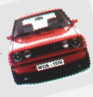  1974年3月2日，甲克虫的后续车型第一次驶下生产线 | 1974年以来，高尔夫…  因其与众不同的设计而享有“魅力非凡的车型”的美誉。 | 高尔夫第四代
红色和蓝色仪表  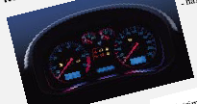 | 红色和蓝色仪表照明  ——有三种版本可供选择  ——有自诊断功能 | 安全  乘员的安全由一套现代化的系统保证，这套系统的特征是安全带张紧轮和两个安全带限位块，前  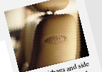  座靠背有两个全尺寸安全气囊和侧气囊
新型前车灯  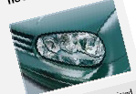  由原来的圆形车灯发展而来的椭圆形车灯与众不同且具有复杂的内部构造。 | 从车门的水平方向看，内部非常整洁  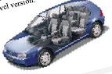 | 有记忆功能的座椅   | 车身  长达12年的质量保证

新闻 新闻 新闻 新闻 新闻 新闻 新闻 新闻

新款高尔夫看起来象一款真正的高尔夫，为轿车建立了新的标准。 |  | 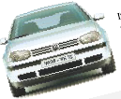 |  |  | 它是高尔夫车型新的演化，反映了尖端技术水平，因此优于竞争对手。
安全  新款高尔夫的安全结构在防侧面撞击和驾驶员脚部区域两方面做了特别的优化设计。‘ |  | 环保   |  |  | 新款高尔夫超过90％的零件在报废之后都是可以循环利用的，这样就为下一代节省了宝贵的资源。
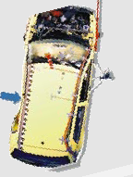 |  | 方便系统 |  |  |  |  | 方便系统具有  分散的布置。  
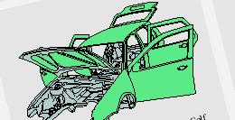 |  | 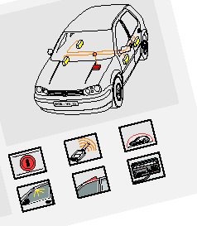
全镀锡车身节省了大约4公斤密封用PVC并且延长了车辆寿命的30％。
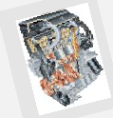 | 现代化的发动机动力强劲。基于协调的燃油经济性概念，使它达到了低的排放同时提供了极佳的驾驶舒适性。 |  |  | 高尔夫的变速箱有手动和自动变速箱
转向系统  动力转向系统和纵向转向柱调节机构增加了舒适性 | 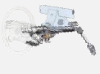 |  | 防盗措施  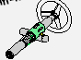 | 采用了大量措施来提过更加有效的防盗保护。
传动系  传动系各组件之间的相互作用提供了很好的驾驶舒适性。 | 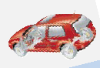 |  | 空调  可以在加热器、手动空调系统和气候调节系统之间进行选择   | 
前桥 | 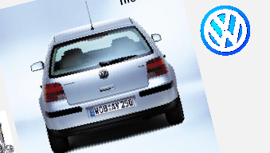大众高尔夫
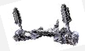
后桥
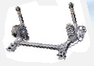

。
。

。

车辆尺寸 | 图中“＋尺寸”是于前一款车的比较值。
宽 1735mm  高 1439mm  前轮距 1513mm | 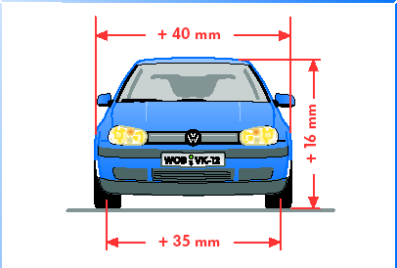
空气阻力＝风阻系数×前部投影面积  Cd × Am²  0.65m² ＝ 0.31 ×2.1 m² | 长 4149mm  轴距 2511mm
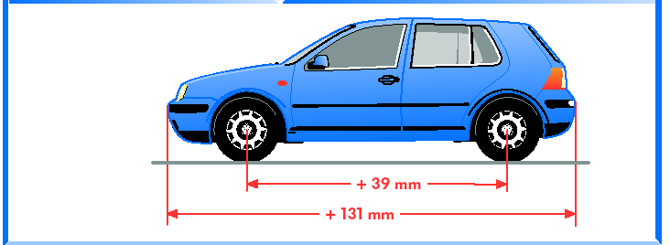
后轮距 1494mm  负荷宽度 1005mm  油箱容积 55升 | 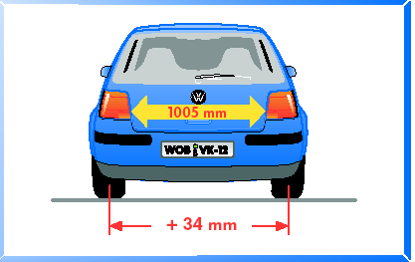

环保

大众集团一直在全球范围内致力于高效和先进技术的开发并且将这种技术应用于产品的整个生命周期。

高循环利用水平
在分离中心，从报废车上卸下的零件被整齐的分类放置然后循环利用。很多情况下，塑料、金属和绝缘材料甚至能够重新做成最初的产品。

如下所示为高尔夫车上材料的使用情况

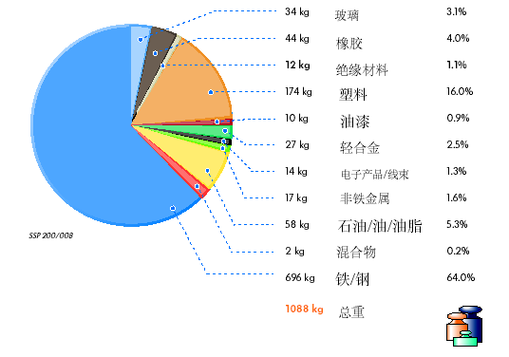

下一页我们将以绝缘材料作为例子，向你们解释关于原材料使用的保护生态环境措施。

循环利用

原则：避免早于减少
减少早于恢复
恢复早于处理 每辆车上都有可循环利用的原材料，它们的循环利用性是一个重要的因素。零件中的原材料经过处理后就可以循环利用。

循环利用的绝缘材料
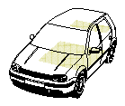
绝缘垫和行李箱地板覆盖物中的棉纤维

例如，绝缘垫中的棉纤维是衣服边脚料的循环利用产品。

废弃纤维的恢复利用是工业对减少垃圾处理站负担所作的贡献。

由可循环利用的材料制成的装饰板
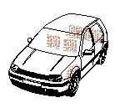
0.5公斤的亚麻纤维制模材料用于后挡板
0.8公斤的亚麻纤维制模材料用于座椅靠背的覆盖物
2.1公斤的亚麻纤维制模材料用于驾驶室板

仪表板和仪表板盖中都含有亚麻纤维制模材料。很多年以来，亚麻收割后剩下的亚麻杆都被烧掉了。然而，大约25％的亚麻纤维能用于纤维制模的基本材料。亚麻纤维不需要满足纺织工业的高质量标准，但却能满足仪表板所要求的高质量标准。
亚麻纤维使用性能很好并有优异的材料特性。

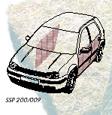
1.5公斤的木纤维制模材料用于车门和侧板 木材纤维制模材料也用于仪表板。木材纤维制模材料的原料是木材厂生产柱料和板料后剩下的松木碎屑。
木材纤维制模材料能满足汽车工业的要求：轻，低排放，高强度，抗断裂特性。

乘员保护  除了安全气囊、安全带张紧轮和稳定的侧面保护之外，还有更多的乘员保护措施。大部分的冲击能量都被车身吸收。要达到如此高的安全标准意味着对细节的高度重视。 | 前座椅安全带有两个性能出色的安全带张紧轮机构，它们按照与发动机相同的规律进行工作。  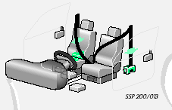  您可以在自学习手册NO192中了解到关于这种机构的设计和功能的更多内容。
全尺寸的安全气囊
为驾驶员和前排乘员提供的气囊的体积大约是以前的两倍。
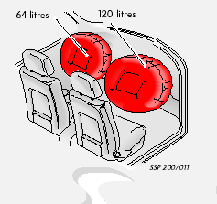

侧气囊  为驾驶员和前排乘员提供的侧气囊  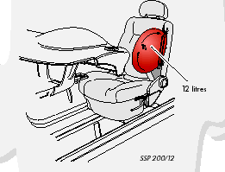 | 三点式安全带和头部第三束缚  后排的中间座椅有这种装置。后排的安全带没有安全带张紧轮机构  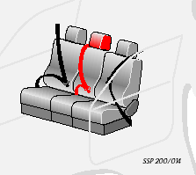

填充物  填充物集成在车门和侧板中。它们可以在侧面撞击中保护乘员的骨盆和肋部。  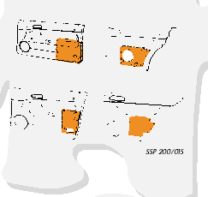 | 绳索眼  行李箱中的四个绳索眼能够保证行李箱的安全  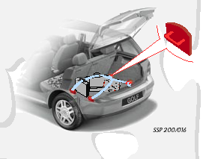
儿童安全座椅张紧系统
装备有ISOFIX张紧系统的儿童安全座椅通过金属圈焊接在车身上，这样就可以很容易的保证安全性。

油箱  油箱位于后桥的前面，增加了尾部碰撞的安全性。  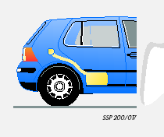 | 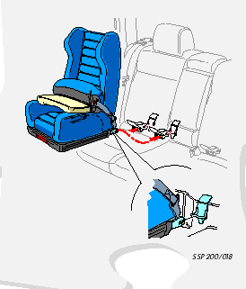

防盗措施

采取了更多措施来提供更加有效的防盗保护：
内轮廓钥匙
用于转向轮锁定的气缸自由轮锁
转向柱的滑差离合器
发动机罩锁盖
用于后挡板锁定的气缸自由轮锁
防盗报警
在门拉手处锁定气缸自由轮
带中控门锁和SAFE特征的密封式内锁
锁定器
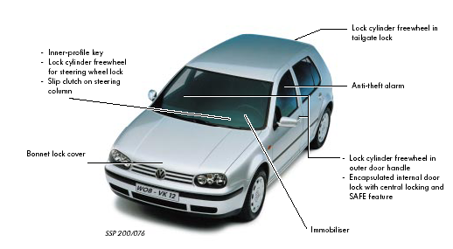

门锁式是密封式的并且被金属加强机构包围。以往，窃贼在车身上刺穿一个洞，然后把门把手撬掉。这些措施防止了这种可能的盗窃行为。
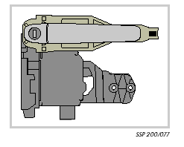

发动机罩锁盖使打开发动机罩更加困难

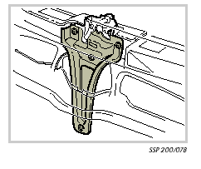

防盗措施

转向系统

点火锁的撞击销不能被剪掉，这样就不可能转向。
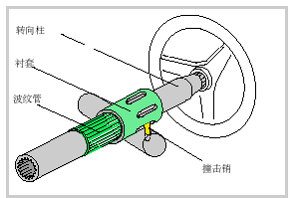 | 波纹管位于转向柱上。一个有椭圆形孔的衬套压紧在上面。转向柱和衬套通过波纹管联在一起。
工作原理：  当点火钥匙从点火器中拔出时，点火锁的撞击销插在衬套的椭圆形孔中，如果试图用大约150NM大小的力来转向，转向柱和衬套之间的波纹管就会被摩擦锁止。  插入点火钥匙同时将撞击销从椭圆形孔中拔出，由于波纹管这时和转向柱、衬套一同旋转，车辆就可以转向了。 | 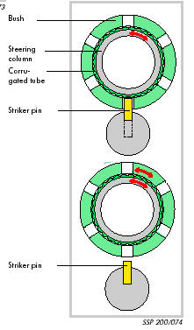

防盗措施

锁止缸自由轮 | 锁止缸自由轮集成在前门、后背箱盖和点火锁中。它能够防止这些锁被破坏，同时减少试图破坏所带来的损害。
锁止缸单元有以下零件组成：
锁止缸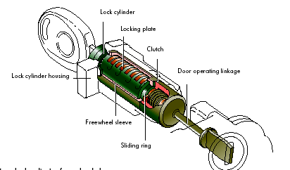
锁止缸套
锁止片
离合器
自由轮套筒
滑动环
门操纵连接机构

如下图所示的门锁止缸自由轮的功能用门锁作为例子 | 当钥匙没有插入点火装置时，锁止片就和自由轮套筒啮合在一起。
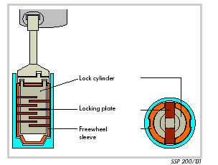 | 当钥匙没有插入点火装置时，锁止片就和自由轮套筒啮合在一起。

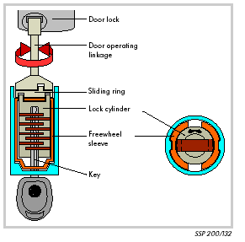  门锁  门操纵连接机构  滑动环  锁止缸  自由轮套筒  钥匙 | 把匹配的钥匙插入点火装置，锁止片被拉到锁止缸中。转动点火钥匙，通过滑动环和门操纵连接机构的作用，自由轮套筒中的锁止缸转动并打开门锁。
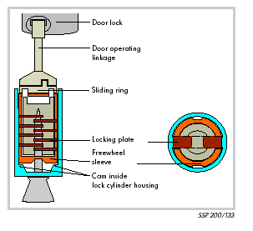  门锁  门操纵连接机构  滑动环  锁止缸  自由轮套筒  锁止缸套中的凸轮  锁止缸飞轮和密封式的内门锁减小了企图进入车内的损失。 | 如果使用错误的钥匙或者其他工具，锁止片仍然在自由轮套筒中。当锁止缸转动的时候，自由轮套筒也跟着转动。自由轮套筒和滑动环在锁止缸套中的两个凸轮作用下移动。在这个过程中，锁止缸和滑动环没有连接。锁止缸没有和滑动环、门操纵连接机构一起转动。门锁没有打开

防盗措施

锁定器  这是一套电子的窃贼威慑系统。当点火装置打开后它开始作用。锁定器能够通过干涉发动机控制单元来阻止未经授权的人操纵汽车。 | 第二代锁定器和以前的不同有以下几点：  锁定器控制单元集成在仪表板  除了固定的编码外，发动机锁止器控制单元向集成在汽车点火钥匙中的发射机应答器发送自变化的编码。
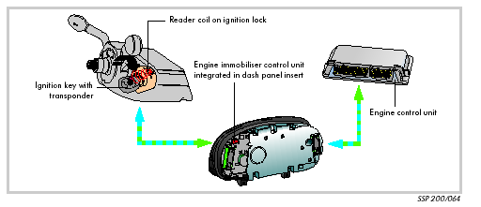
带有发射机应答器的点火钥匙
点火锁上的读数线圈
发动机控制单元
集成在仪表板的锁定器控制单元
点火装置打开后，发射机应答器向发动机锁止器控制单元发送固定的编码。如果这个编码正确，一个随机发生器就在发动机锁止器控制单元中产生一个自变化的编码。这个自变化编码被送到点火钥匙中的发射机应答器。这样就在发射机应答器和发动机锁止器控制单元中开始了一系列秘密的数学运算。 | 如果这些数学运算产生了相同的结果，插入车中的钥匙就被辨别未正确的钥匙。象从前一样，要进行一个检查，看发动机锁止器控制单元和发动机控制单元产生的自变化编码是否相同。如果相同，车辆就准备起动。  这些秘密的数学运算的优点是计算出的自变化编码不能被解码。此外，汽车的点火钥匙不能复制。

防盗措施

防盗报警器  这项措施监视车门、发动机罩、后背箱盖和点火锁。 | 防盗报警器的功能可以集成在两套不同的系统中：  中控门锁系统（在没有电动车窗的车上）  方便系统的中控单元(在有电动车窗的车上)
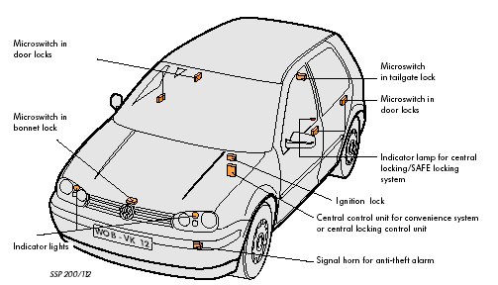
门锁上的微动开关
发动机罩锁上的微动开关
指示灯
后背箱盖的微动开关
门锁的微动开关
中控门锁和SAFE锁止系统的指示灯
点火锁
中控门锁单元和方便系统的中控单元
防盗报警喇叭

一旦车辆用点火钥匙锁定后，防盗报警器就打开。要想锁住车辆而不打开防盗报警器，车子必须在5秒钟内锁定两次。 | 如果车辆的某一个监视的区域被强行闯入，一个信号被送达控制单元，报警器开始报警。通过打开防盗报警喇叭和所有的指示灯，警报在听觉和视觉上重现。  视车辆的具体配置不同，自诊断可以用以下方法来进行：  在中控门锁单元中寻址代码35  在方便系统中央模块中寻址代码46

车身

全电镀车身  新款高尔夫采用了全电镀车身因此提供了更加有效的防腐蚀措施。（12年防腐蚀穿孔保证） | 过去，只有车身中易腐蚀部分采用电镀的方法。现在，所有的车身零件第一次全部采用了热浸电镀或者电解电镀。
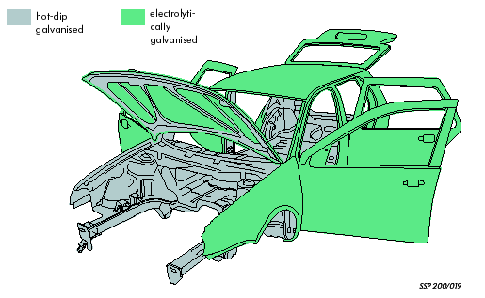
  所有外部可见的部件都采用了热浸电镀 | 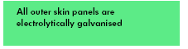  所有外部面板采用了电解电镀
  粗糙表面 |   光滑表面
  镀锌大约10微米厚 |   镀锌大约8微米厚
  不易改变形状 |   易改变形状

油漆结构

油漆层进行了特殊的结构设计来进一步增加车身抗腐蚀保护。

车辆油漆结构
电解镀锌层为上面的油漆层提供了很好的基础
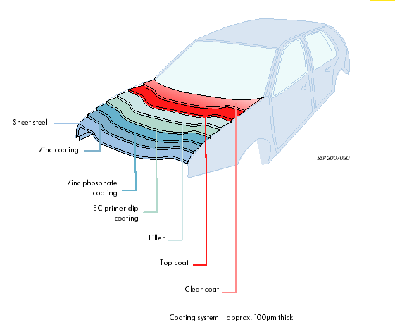
各层从里至外依次为：
钢板
镀锌层
镀锡磷酸盐层
EC底漆浸层
填料
顶层
清晰层

镀层大约100微米厚

车身

它们都是特殊的薄合金板，经过随后的热处理，可以达到很高的强度。 | 因此，有可能采用比深冲压加工薄的车身，而强度和原来的一样。通过这种方式，减轻了很多重量。
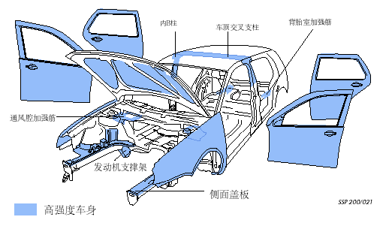
后期热处理  在火炉加热过程中，车身被加热到大约170度。这个过程有一个很受欢迎的副作用，这个副作用的优点就是，用相对软的材料制成的车身，一旦成型过程结束，它们也就达到了最高强度。 | 